Методическая разработка по организации речевой деятельности для детей 5-6 лет, имеющих тяжелые нарушения речи на тему: «Звуки [З], [З']»
Автор: Овчарова И.Ю. – учитель-логопед, Дрыкина О.Н. – воспитатель, Степанова О.С. – воспитатель, МБДОУ «Детский сад №121»

Цель: Создать условия для знакомства детей со звуками [З] и [З'].
Задачи:
- Организовать деятельность детей, направленную на знакомство [З] и [З'] в звуковом ряду, слогах, словах, фразе. на умение различать на слух эти звуки.
- Совершенствовать умение образовывать множественное число существительных, подбирать родственные слова к заданному слову.
- Развивать фонематический слух и восприятие.

- Способствовать воспитанию умений согласовывать свои действия со сверстниками.
- Воспитывать активное отношение к обучению.
- Организовать контроль усвоенных знаний и рефлексивную оценку результатов образовательной деятельности детей на занятии.
Оборудование: интерактивная доска, компьютер, предметные картинки со звуком [З],[Зь], картина зимнего пейзажа, тетради, синий и зелёный, красный карандаши на каждого ребёнка, картинки слов: зима, зонт, полная версия логопедической компьютерной игры «Играем и учимся», игрушечный Заяц, сосновая шишка.
- Мотивационный этап.
Логопед предлагает детям отгадать загадку:
Прыг- скок, трусишка! Хвост – коротышка
Ушки вдоль спинки, глазки с косинкой,
Одежда в два цвета: на зиму и лето.
(заяц)
- Молодцы, ребята! Сегодня к нам в гости прискакал Зайчишка – трусишка. Показ игрушки Зайца. Он хочет вас познакомить со своим любимым звуком, с которого начинается его имя. Какой это звук?
2. Ориентировочный этап.
Краткий анализ артикуляции звука (по акустико-артикуляционной схеме).
- Что делают губы? Что делают зубы? Где находится язычок? Какая выдыхается воздушная струя? Работает или нет голосок? Дадим характеристику звуку [З]. Он гласный или согласный? Твердый или мягкий? Звонкий или глухой?
- У звука [З] есть мягкий парный звук [З'].
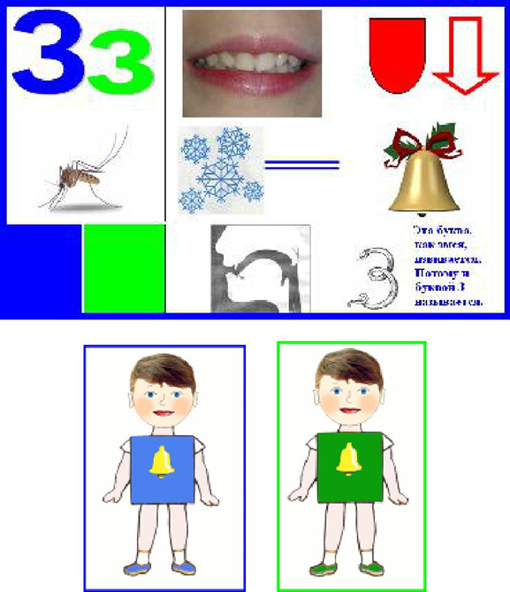
- Хотите узнать, какие игры и задания приготовил для вас зайка? Вы готовы?
- Исполнительский этап.
Развитие фонематического восприятия:
- Зайка хочет проверить, хорошо ли вы слышите и слушаете. Поиграем в игру «Поймай звук», нужно хлопнуть в ладоши, услышав звук [З] , [Зь]
а) среди звуков: а, з, о, с, м, з, с, з, ш, ч, з, ж, с, з, л, р, з,…
- а, у, зь, ш, с, зь, л, р, з, зь,……
б) среди слогов: за, са, зы, ши, сы, ас, за, аш, ос, зу, кы, зы…
- зя, ка, ня, шу, зю, лю, за, зё, ……..
в) в словах: сом, зубы, самолёт, цапля, лоза, весы, узы, ужи, ужин, озноб…
- зебра, цапля, зима, санки, жаба, зеркало, …….
Игра «Эхо».
Наш заяц живёт в лесу, где очень часто слышит лесное эхо. Вот и вам он предлагает поиграть в игру «Эхо»:
за-зо-зу за-зя-зё-зю зна-зно-зну-зны азн-озн-ызн-узн
зы-зу-за зё-зя-зю-зи зда-здо-зду-зды ызн-азн-узн-озн
Игра «Один – много»
- Зайка очень быстро скачет по лесу и узнаёт много игр от своих друзей. Сейчас он предлагает вам поиграть в игру «Один – много» с сосновой шишкой: заноза – занозы, слеза – слёзы, звезда – звёзды, газета – газеты, магазин – магазины, коза – козы, ваза – вазы, зуб – зубы …
Игра «Измени слово»
- Эта игра, которую предлагает вам зайчишка для самых умных и внимательных детишек. Нужно заменить первый звук в слове на звук [З] или [Зь] так, чтобы получилось новое слово: губы – зубы, набор – забор, гнать – знать, намок – замок, вал – зал, дуб – зуб, двери – звери, змей – смей…
- А теперь звук меняем на звук [Зь]: кефир – зефир, пелёнка – зелёнка, рябь – зябь, сев – зев, Нина – Зина …….
Динамическая пауза «Зайка»
- А сейчас давайте отдохнём и поиграем в любимую зайкину игру:
Зайка беленький сидит, (присели)
И ушами шевелит, (двигаем руками вверху)
Вот – так, вот – так, - он ушами шевелит.
Зайке холодно сидеть (встали)
Нужно лапочки погреть (хлопаем в ладоши)
Вот – так, вот – так нужно лапочки погреть.
Зайке холодно стоять
Нужно зайке поскакать (прыгаем на двух ногах)
Вот – так, вот – так нужно зайке поскакать!
Игра «Подбор родственных слов».
- Зайка приготовил для вас загадку:
Дел у меня немало – я белым одеялом
Всю землю укрываю, в лёд реки убираю,
Белю поля, дома… Зовут меня… (зима)
- Молодцы, ребята. Показ картинки зимнего пейзажа.
- А сейчас вам нужно подобрать родственные слова к слову ЗИМА. С какого звука начинается это слово? Вот и вам нужно подобрать слова, которые будут начинаться со звука [З] (зимний, зимник, зимовье, зимовка, зимовщик).
Согласование прилагательных с существительными.
- Наш заяц совершенно не знает, про что можно сказать зимний, зимняя и зимнее. Давайте поможем ему.
Зимний (день, вечер, ветер, холод, воздух, костюм…)
Зимняя (ночь, шуба, погода, метель, одежда, шапка…)
Зимнее (утро, небо, пальто, платье, солнце, море, яблоко…)
Игра «Телеграф»
- Зайцы очень любят в лесу загадывать друг другу загадки, а наш зайчишка среди них самый главный. Сейчас он загадает вам те загадки, которые не смогли отгадать в лесу его друзья зайчишки.
- Кто поляны белит белым, на стенах пишет мелом,
Шьёт пуховые перины, Разукрасил все витрины? (зима)
- Кто со мной под дождик вышел,
Для того я вроде крыши (зонтик)
- Что за озеро такое вырезная держит рама?
На скамейке, рядом стоя, протирает его мама.
Вглубь заглянешь – вместо дна мама с тряпочкой видна. (зеркало)

- Когда за грибами в лес ты пойдёшь,
Её непременно с собою берёшь (корзина)
Игра «Синий – зелёный»
- Дорогой зайчишка, наши дети очень много знают, они умеют даже определять мягкий или твёрдый звук в слове. Если услышим твёрдый звук - поднимаем синий карандаш, а если мягкий – зелёный: Зайка, зима, замок, гнездо, озеро, зонт, зимородок, Зоя, Зина…
Звуковой анализ слов. Работа с интерактивной доской.
Раздел «Звуки и буквы для дошкольников» - «Собери картинку» «Звук З» в начале, середине слова.
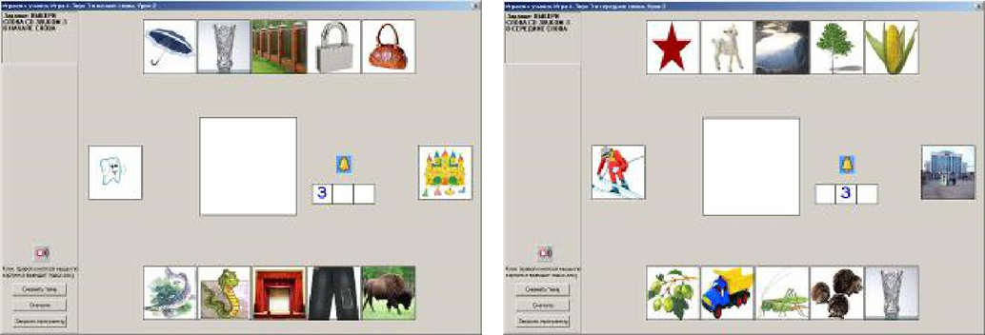
Работа в тетрадях: составление звуковых схем цветными карандашами: зонт, зима.

4. Рефлексивный этап.
- Давайте вспомним, про какие звуки мы сегодня с вами говорили?
- Какая игра вам больше всего понравилась? А чем?
- Что вам было легко, а что трудно? (вопросы к каждому ребенку, ответы детей)

- Перспективный этап.

- …… кому ты сегодня хочешь рассказать о том, что ты сегодня узнал? (Ответы детей)
- Молодцы! А наш зайчик принес для вас подарки. Он дарит вам картинки со своим любимым звуком, мы с вами раскрасим их в группе, а на следующем занятие покажем ему, что у нас получилось.

Список литературы:
1. Н.В. Нищева «Система коррекционной работы в логопедической группе для детей с общим недоразвитием речи». Санкт-Петербург «Детство-Пресс» 2014г.
2. Е.А. Пожиленко «Волшебный мир звуков и слов», Москва Владос, 2001 г.
3. Селиверстов В.И. Речевые игры с детьми. – М.: ГИЦ ВЛАДОС, 1994.
Электронный ресурс:
- http://www.logopedgame.ru/

